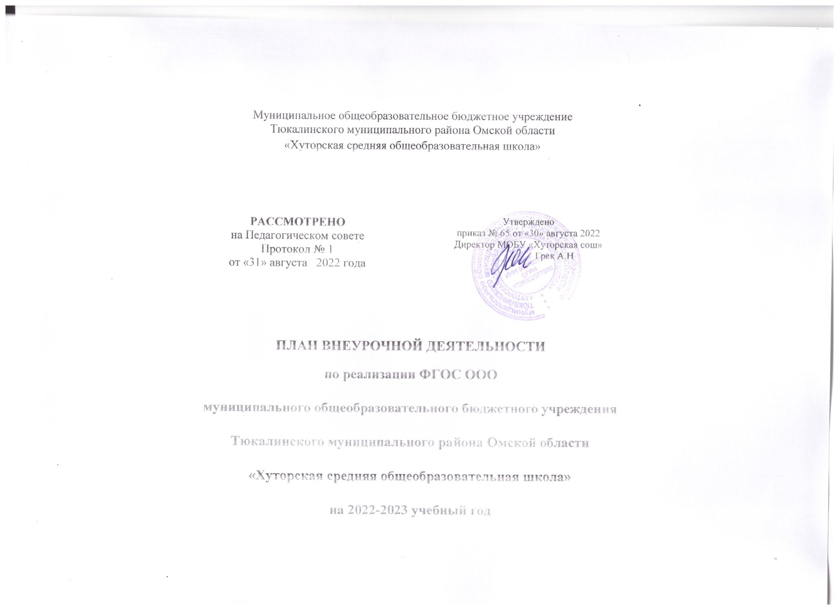

ПЛАН ВНЕУРОЧНОЙ ДЕЯТЕЛЬНОСТИ
по реализации ФГОС ООО
муниципального общеобразовательного бюджетного учреждения
Тюкалинского муниципального района Омской области
«Хуторская средняя общеобразовательная школа»
на 2022-2023 учебный год

План
внеурочной деятельности для 9 класса МОБУ «Хуторская школа»
в соответствии с требованиями ФГОС ООО,
на 2022/2023 учебный год
Пояснительная записка
Под внеурочной деятельностью в рамках реализации ФГОС ООО следует понимать образовательную деятельность, осуществляемую в формах, отличных от классно-урочной, и направленную на достижение планируемых результатов освоения основной образовательной программы основного общего образования.
В качестве организационного механизма реализации внеурочной деятельности в МОБУ «Хуторская школа» используется план внеурочной деятельности - нормативный документ, который обеспечивает введение в действие и реализацию требований Федерального государственного образовательного стандарта основного общего образования, определяет общий и максимальный объем нагрузки обучающихся в рамках внеурочной деятельности, состав и структуру направлений и форм внеурочной деятельности по классам (годам обучения), с учетом интересов обучающихся, их родителей и возможности ОУ. Количество часов, выделяемых на внеурочную деятельность, составляет за 5 лет обучения на этапе основной школы не более 1750 часов, в год – не более 350 часов.
Часы, отведенные на внеурочную деятельность, используются для проведения общественно полезных практик, исследовательской деятельности, реализации образовательных проектов, экскурсий, походов, соревнований, посещений театров, музеев и других мероприятий. Часы внеурочной деятельности могут быть реализованы как в течение учебной недели, так и в период каникул, в выходные и нерабочие праздничные дни.
Внеурочная деятельность организуется на добровольной основе в соответствии с выбором участников образовательных отношений.
При организации внеурочной деятельности обучающихся образовательных организаций при необходимости в рамках сетевого взаимодействия используются возможности организаций дополнительного образования детей, организаций культуры и спорта.
Цели и задачи внеурочной деятельности
План подготовлен с учетом требований Федерального государственного образовательного стандарта основного общего образования, санитарно-эпидемиологических правил и нормативов СанПин , обеспечивает широту развития личности обучающихся, учитывает социокультурные потребности, регулирует недопустимость перегрузки обучающихся.
План составлен с целью дальнейшего совершенствования образовательного процесса, повышения результативности обучения детей, обеспечения вариативности образовательного процесса, сохранения единого образовательного пространства, а также выполнения гигиенических требований к условиям обучения школьников и сохранения их здоровья.
Цель внеурочной деятельности – способствовать достижению результатов освоения основной образовательной программы основного общего образования.
Задачи внеурочной деятельности:
- Обеспечить благоприятную адаптацию ребёнка в школе;
- Оптимизировать учебную нагрузку обучающихся;
- Улучшить условия для развития ребёнка;
- Учесть возрастные и индивидуальные особенности обучающегося.

Нормативная основа внеурочной деятельности:
- Стратегия развития воспитания в Российской Федерации на период до 2025 года (Распоряжение Правительства РФ от 29.05. 2015 г. № 996-р);
- Программа развития воспитательной компоненты в общеобразовательных учреждениях (Письмо Минобрнауки России от 13.05.2013 № ИР-352/09);
- Закон ФЗ № 273 «Об образовании в Российской Федерации» (2012 г.);
- ФГОС НОО (утверждены приказом МО и Н РФ от 6 октября 2009 г. № 373), с изменениями (утверждены приказом Минобрнауки России от 26 ноября 2010 г. № 1241);
- ФГОС ООО (утверждены приказом МО и Н РФ от 17 декабря 2010 г. № 1897) с изменениями (Приказ Минобрнауки России от 29.12.2014 № 1644);
- Примерная основная образовательная программа основного общего образования (одобрена решением федерального учебно-методического объединения по общему образованию, Протокол 8апреля 2015 г. № 1/15);
- Федеральные требования к образовательным учреждениям в части минимальной оснащённости учебного процесса и оборудования учебных помещений (утверждены приказом Минобрнауки России от 4 октября 2010 г. № 986);
- СанПин 2.4.2. 2821 – 10 (утверждены постановлением Главного государственного санитарного врача РФ от 29 декабря 2010 г. № 189).

Направления внеурочной деятельности

№ п/п | Направления внеурочной деятельности | Содержание деятельности
1. | Духовно-нравственное | -Формирование гражданской идентичности;  -Приобщение к культурным ценностям социокультурной группы;  -Базовым национальным ценностям российского общества;  -Общечеловеческим ценностям.
2. | Социальное | -Усвоение основных понятий о социальных нормах отношений, в том числе об общечеловеческих ценностях;  -Сформированность основных элементов гражданско-патриотического сознания;  -Усвоение основных обобщённых закономерностей жизни и развития общества и человека в нём;  - Усвоение основных понятий культуры социальных отношений, включая экономические и правовые.
3. | Общеинтеллектуальное | - Усвоение основных понятий об эффективных способах мыслительных действий применительно к решению задач и к другим видам практического применения аналитико-синтетической деятельности;  -Усвоение основных элементов общенаучных методов познания.
4. | Общекультурное | - Усвоение основных общеэстетических понятий (культурологических, культурно-национальных и др. основных понятий, связанных с художественно-образным способом познания);  - Усвоение основных экологических понятий, отражающих непосредственное взаимодействие человека с окружающей средой и его последствия;  - Усвоение основных понятий, определяющих управление собой (своим здоровьем, физическим развитием, творческим самосовершенствованием).
5. | Спортивно-оздоровительное | -Укрепление здоровья средствами физической культуры;  -Гармоничное физическое развитие;  -обогащение двигательного опыта и развитие двигательных качеств;  -Приобщение к спортивным традициям.

Виды деятельности и организационные формы

№ п/п | Виды деятельности | Организационные формы
1. | Игровая | Экскурсии
2. | Познавательная | Кружки
3. | Проблемно-ценностное общение | Секции
4. | Досугово-развлекательная деятельность (досуговое общение) | Круглые столы
5. | Художественное творчество | Конференции
6. | Социальное творчество (социально преобразующая добровольческая деятельность) | Диспуты
7. | Техническое творчество | Школьные научные общества
8. | Трудовая (производственная) деятельность | Олимпиады
9. | Спортивно-оздоровительная деятельность | Соревнования
10. | Туристско-краеведческая деятельность | Поисковые и научные исследования
11. | Проектная деятельность | Общественно-полезные практики

Реализация внеучебной, в том числе внеурочной деятельности, в рамках ФГОС ООО (организационный аспект)

Классное руководство: деятельность классных руководителей (экскурсии, диспуты, круглые столы, соревнования, общественно-полезные практики и т. д.) | Учебный план образовательной организации: часть, формируемая участниками образовательного процесса (секции, научные исследования и т. д.) | Дополнительное образование образовательной организации: (организация кружков, спортивно-оздоровительных секций, поисковых и научных исследований и т.д.) | Дополнительное образование учреждений культуры и УДОД (организация деятельности как на базе образовательных учреждений, так и на базе самих учреждений ДО детей и учреждений культуры) | Иные педагогические работники: должностные обязанности педагога-организатора, социального педагога.

Модель внеурочной деятельности в системе учебно- воспитательной работы МОБУ «Хуторская школа»
Модель плана МОБУ Хуторская сош» - модель с преобладанием учебно-познавательной деятельности, когда наибольшее внимание уделяется внеурочной деятельности по учебным предметам и организационному обеспечению учебной деятельности.
Организационному обеспечению учебной деятельности обучающихся – совокупность мер, направленных на оптимальное использование трудовых, информационных, социально-психологических, коммуникативных и других ресурсов для достижения обучающимися максимально возможных результатов в учебно-познавательной деятельности.
Взаимодействие внеурочной деятельности с социальными службами,
системой дополнительного образования села, района, области
Партнёр | Основные направления взаимодействия
Учреждения ДО:  - Дом детского творчества  - Дом культуры  - Культурно-спортивный центр  - Школа искусств | Внеурочная творческая деятельность культурно-эстетической направленности; спортивно-оздоровительная деятельность; совместная организация праздников, конкурсов, фестивалей, соревнований, акций.
Музеи села и г.Тюкалинска | Посещение музея: экскурсии, встречи
Школьная и сельская библиотеки | Выставки, мероприятия культурной и нравственной направленности (встречи, беседы, библиотечные уроки и т.д.)
Центр занятости населения | Организация и проведение совместных мероприятий по профориентации, тестирование, анкетирование учащихся с целью выявления профессиональных склонностей
Социальные партнёры: СДК | Посещение предприятий в целях профориентационной работы, реализации совместных учебных и социальных проект
Тюкалинский ГОВД | Организация профилактической работы с учащимися, участие учащихся в соревнованиях по правилам дорожного движения, организация работы отряда ЮИДД
Администрация Хуторского сельского поселения | Организация совместной работы по реализации социальных проектов, организация совместных акций, мероприятий
Отдел молодёжной политики и спорта | Организация совместных мероприятий, праздников, соревнований, конкурсов
КДН | Организация совместной профилактической работы с учащимися

Формы, используемые во внеурочной деятельности в соответствии с уровнями воспитательных результатов
Уровень результатов  Направлениявнеурочной деятельности | Приобретение социальных знаний | Формирование ценностного отношения к социальной реальности | Получение опыта самостоятельного общественного действия
Духовно-нравственное | Познавательные беседы, предметные олимпиады
 | Интеллектуальные игры и викторины
 | Участие в благотворительных акциях, организация тематических выставок, участие в конкурсе рисунков
Спортивно- оздоровительное | Занятие в волейбольной секции, подвижные игры и соревнования, беседа о ЗОЖ
 | Участие в классных и школьных спортивных мероприятиях, конкурсы, спортивные соревнования, школьные спортивные турниры
 | Участие в школьных и оздоровительных акциях в окружающем школу социуме; день здоровья
Общеинтеллектуальное | Познавательные беседы, экскурсии, игры
 | участие в тематических выставках, конкурсах, Игра- соревнование « Кто больше увидит вокруг себя»
 | Детские исследовательские проекты, дискуссии, круглые столы.
Социальное | Участие в социально- значимых акциях в школе, круглый стол.
 | Проектная, исследовательская деятельность школьников
Общекультурное | Участие в конкурсах рисунков, конкурсах художественного творчества
 | Художественные акции школьников, фестивали

Формы промежуточной аттестации

Название направления | Вид деятельности

Направление | Название внеурочной деятельности | Класс
 |  | 9 класс
Спортивно - оздоровительное | «Лёгкая атлетика» | зачет
 | «Баскетбол» | зачет
 | «Шахматы» | зачет
Общеинтеллектуальное | «Разговор о важном» | зачет
 | «География: подготовка к ОГЭ» | зачет
 | «Числа правят миром» | зачет
 | «Творческая мастерская по физике» | зачет
 | «Биология: подготовка к ОГЭ» | зачет
 | «Химия: теория и практика» | зачет
Социальное | «Финансовая грамотность» | зачет
Общекультурное | «Индивидуальный проект» | зачет

План внеурочной деятельности к учебному плану
Муниципального общеобразовательного бюджетного учреждения
Тюкалинского муниципального района Омской области
«Хуторская средняя общеобразовательная школа» по реализации ФГОС ООО
на 2022-2022 учебный год

Направление | Название внеурочной деятельности | Количество часов в неделю
 |  | 9 класс | Всего
Спортивно - оздоровительное | «Лёгкая атлетика» | 0,25 | 0,25
 | «Волейбол» | 0,5 | 0,5
 | «Шахматы» | 0,25 | 0,25
Общеинтеллектуальное | «Разговор о важном» | 1 | 1
 | «География: подготовка к ОГЭ» | 0,5 | 0,5
 | «Числа правят миром» | 0,5 | 0,5
 | «Творческая мастерская по физике» | 0,5 | 0,5
 | «Биология: подготовка к ОГЭ» | 0,5 | 0,5
 | «Химия: теория и практика» | 1 | 1
Социальное | «Финансовая грамотность» | 0,5 | 0,5
Общекультурное | «Индивидуальный проект» | 0,5 | 0,5
ИТОГО |  | 6,0 | 6

